2013-14离散数学I A卷答案

1. 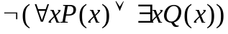原公式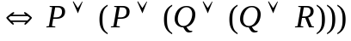
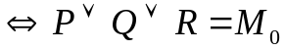 为主合取范式
为主析取范式
2． 有两种证法：
证法一：反证法
(1) P(附加条件)
（2）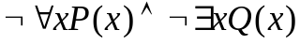 T（1）E
(3) 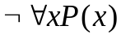 T (2) I
(4) 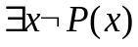 T（3）E
（5）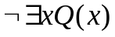 T（2）I
（6）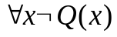 T（5）E
（7）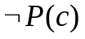 ES（4）
（8）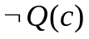 US（6）
（9）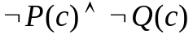 T（7）（8）I
（10）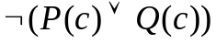 T（9）E
（11）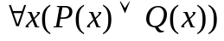 P
（12）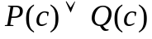 US
（13）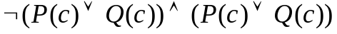 T(10)，（12）I 矛盾

证法二：采用CP规则证明（略）。

3. （1）关系矩阵为：
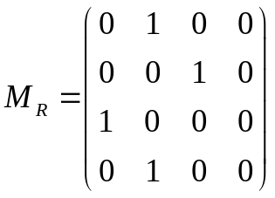
由于
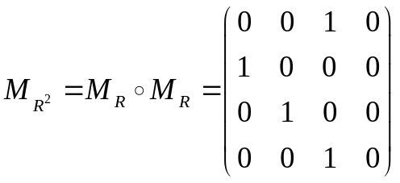
所以
（2）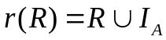=
用Warshall算法计算t( R)
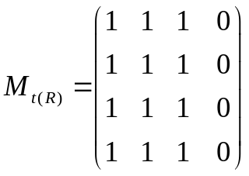
从而可以计算出 t (R )。

4. （1）R是自反的，因为：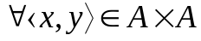显然有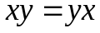
所以有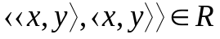
R是对称的，因为：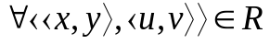，满足：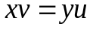 （*）
对于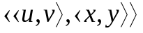，由（*）知：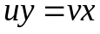，故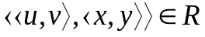，所以R是对称的。
R也是传递的，若：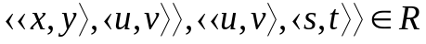
由定义可以证明：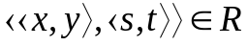
（2）由定义知：
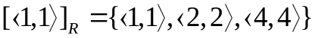，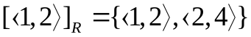，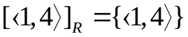
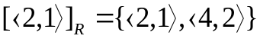，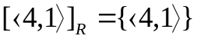
商集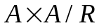为上述各集合组成的集合。

5. 容易验证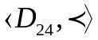为偏序集（略）。哈斯图为：
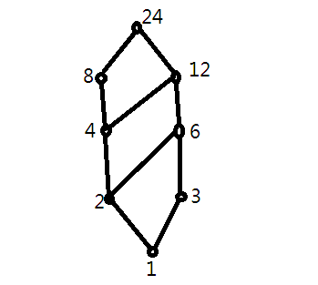
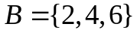的最大元：无，最小元为2，极大元为：4,6；极小元为2,；上界为12,24；
下界为2,1；上确界：12；下确界：2.

6.（1）
先证明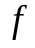为入射。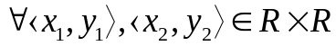，
若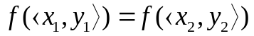，
则由定义知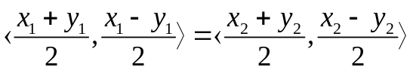。
从而可以证明 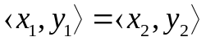。
所以为入射。
下面证明为满射。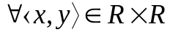，要找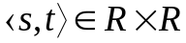，使：
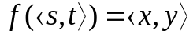。
由于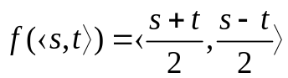
令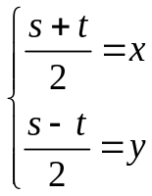 ， 可以求得：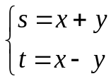
即有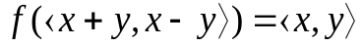。
所以为满射。从而为双射。

（2）由于为双射，所以有逆函数，记的逆函数为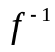，则
即：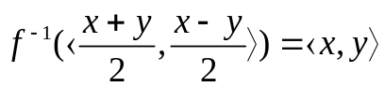
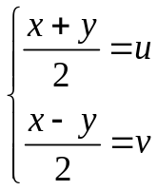 则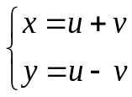
所以：
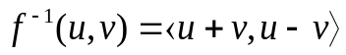

7.（1）可以验证 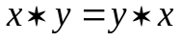
以及 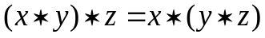
所以满足交换律与结合律。

（2）有幺元为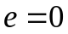.因为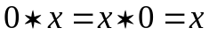

（3）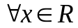，如果有逆元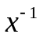，则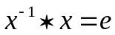，
即：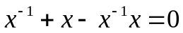，
所以，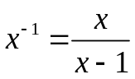。故当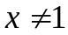时，有逆元。
（4）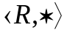不构成群，因为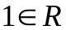，但没有幺元。

